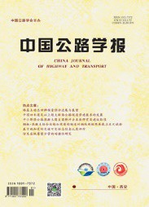
中国公路学报
China Journal of Highway and Transport
ISSN 1001-7372,CN 61-1313/U

《中国公路学报》网络首发论文

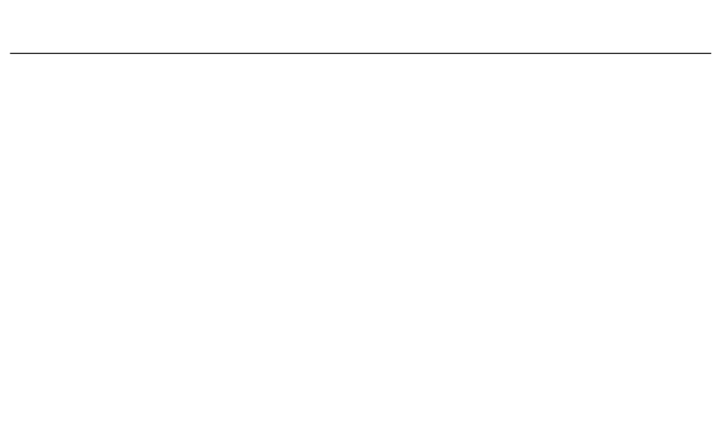题目： 轻量化路面裂缝缺陷检测模型 WLS-YOLO
作者： 朱广，顾晨，史艳琼，刘梦阳，谢锦宏
收稿日期： 2025-07-17
网络首发日期： 2025-12-23
引用格式： 朱广，顾晨，史艳琼，刘梦阳，谢锦宏．轻量化路面裂缝缺陷检测模型WLS-YOLO[J/OL]． 中 国 公 路 学 报 . https://link.cnki.net/urlid/61.1313.U.20251222.1800.004


网络首发：在编辑部工作流程中，稿件从录用到出版要经历录用定稿、排版定稿、整期汇编定稿等阶段。录用定稿指内容已经确定，且通过同行评议、主编终审同意刊用的稿件。排版定稿指录用定稿按照期刊特定版式（包括网络呈现版式）排版后的稿件，可暂不确定出版年、卷、期和页码。整期汇编定稿指出版年、卷、期、页码均已确定的印刷或数字出版的整期汇编稿件。录用定稿网络首发稿件内容必须符合《出版管理条例》和《期刊出版管理规定》的有关规定；学术研究成果具有创新性、科学性和先进性，符合编辑部对刊文的录用要求，不存在学术不端行为及其他侵权行为；稿件内容应基本符合国家有关书刊编辑、出版的技术标准，正确使用和统一规范语言文字、符号、数字、外文字母、法定计量单位及地图标注等。为确保录用定稿网络首发的严肃性，录用定稿一经发布，不得修改论文题目、作者、机构名称和学术内容， 只可基于编辑规范进行少量文字的修改。
出版确认：纸质期刊编辑部通过与《中国学术期刊（光盘版）》电子杂志社有限公司签约，在《中国学术期刊（网络版）》出版传播平台上创办与纸质期刊内容一致的网络版，以单篇或整期出版形式，在印刷出版之前刊发论文的录用定稿、排版定稿、整期汇编定稿。因为《中国学术期刊（网络版）》是国家新闻出版广电总局批准的网络连续型出版物（ISSN 2096-4188，CN 11-6037/Z），所以签约期刊的网络版上网络首发论文视为正式出版。

网络首发时间：2025-12-23 11:03:20 网络首发地址：https://link.cnki.net/urlid/61.1313.U.20251222.1800.004

轻量化路面裂缝缺陷检测模型 WLS-YOLO

朱广*，顾晨，史艳琼，刘梦阳，谢锦宏
(安徽建筑大学 机械与电气工程学院，安徽 合肥 230601)

摘 要：路面裂缝检测对交通安全和道路维护至关重要，但由于裂缝背景复杂且对比度低，现有检测模型往往难以兼顾精度和效率。为此，本文提出一种基于 YOLOv11n 的轻量化改进模型
WLS-YOLO，在提升检测精度的同时降低计算负担。首先，引入轻量小波池化 Waveletpool 替换CBS（ConvBNSiLU）下采样层，利用离散小波变换的频率分离特性，分离并保留图像中的低频和高频信息，提升模型对裂缝边缘和细节的捕捉。其次，设计轻量混合聚合模块 LGMA（LightGhost Mixed Aggregation Module），通过融合 1×1 旁路卷积、深度可分离卷积 DSConv 以及 SG-C2f， 协同优化通道特征调整、空间特征处理和多尺度特征融合，增强模型对裂缝特征的提取能力。最后，提出共享分支高效检测头（Shared Branch-EfficientHead），构建单分支特征处理结构减少网络中的冗余计算，提升模型的检测效率。实验结果表明，WLS-YOLO 的参数量和计算量分别下降至2.08M 和 4.4G，相较于 YOLOv11n 分别降低了 19.4%和 30.2%，在 RDD2022 和 UAV-PDD2023 中
国道路数据集中mAP@0.5 分别达到了88.2%和84.7%，相比于YOLOv11n 分别提升了2.2%和3.5%，在检测精度和计算效率之间达到了有效平衡，优于主流目标检测模型。同时，WLS-YOLO 在捷克、印度和日本路面裂缝数据集上的 mAP@0.5 相比于 YOLOv11n 分别实现了 4.7%、1.8%和 0.6%的提升，展现了突出的泛化性能。
关键词：道路工程；WLS-YOLO；深度学习；路面裂缝；轻量化；YOLOv11

A Lightweight Pavement Crack Defect Detection Model Based on WLS-YOLO
ZHU Guang*, GU Chen, SHI Yan-qiong, LIU Meng-yang, XIE Jin-hong
(School of Mechanical and Electrical Engineering, Anhui Jianzhu University, Hefei 230601, Anhui, China)

Abstract: Road crack detection is vital for traffic safety and road maintenance. However, existing detection models often fail to balance accuracy and efficiency due to complex backgrounds and low contrast. To solve this, we proposed a lightweight improved model WLS-YOLO based on YOLOv11n. It enhanced detection accuracy while reducing computational burden. First, we introduced lightweight wavelet pooling (Waveletpool) to replace the CBS (ConvBNSiLU) downsampling layer. It utilized the frequency separation property of discrete wavelet transform. This separated and preserved both low-frequency and high-frequency information in images. It improved the model's ability to capture crack edges and details. Second, we designed the LightGhost Mixed Aggregation Module (LGMA). It combined 1×1 bypass convolution, DSConv and SG-C2f. It cooperatively optimized channel feature adjustment, spatial feature processing and multi-scale feature fusion. This enhanced the model's crack feature extraction capability. Finally, we proposed the Shared Branch-EfficientHead. It built a single-branch feature processing architecture. This reduced redundant computations in the network. It improved the model's detection efficiency. Experimental results showed WLS-YOLO's parameters and computations decreased to 2.08M and 4.4G. Compared with YOLOv11n, these represented reductions of 19.4% and 30.2%. On Chinese road datasets RDD2022 and UAV-PDD2023, it achieved mAP@0.5 of 88.2% and 84.7%. These were 2.2% and 3.5% higher than YOLOv11n respectively. It achieved an effective balance between detection accuracy and computational efficiency. It outperformed mainstream object detection models. Moreover, WLS-YOLO demonstrated outstanding generalization performance.

On road crack datasets from Czech, India and Japan, it achieved mAP@0.5 improvements of 4.7%, 1.8% and 0.6% over YOLOv11n respectively.
Keywords：road engineering; WLS-YOLO; deep learning; pavement cracks; lightweight; YOLOv11
Received 17 July. 2025
中图分类号：U416.2 文献标志码：A

基金项目：安徽省科技重大专项(202203a05020022)；企业委托项目“机械手驱动三维缺陷视觉检测方法与点云数据处理算法研究”(HYB20230260)；2019 年高校优秀拔尖人才培育项目（gxgnfx2019017）；大学生创新创业项目(S202510878163)
作者简介：朱广（1979 -），男，安徽颍上人，副教授，硕士生导师，工学硕士。

*通讯作者：朱广（1979 -），男，安徽颍上人，副教授，硕士生导师，工学硕士。

Funding: Anhui Provincial Key Research and Development Program（202203a05020022）; Industry-funded Project "Research on Robotic Arm-Driven 3D Defect Visual Inspection and Point Cloud Data Processing Algorithms
（HYB20230260）; 2019 University Outstanding Top-notch Talent Cultivation Program (gxgnfx2019017); College Students' Innovation and Entrepreneurship Training Program（S202510878163）

引 言
随着交通流量的急剧增长和道路使用年限的增加，路面裂缝逐渐成为影响交通安全和道路功能的主要隐患。裂缝不仅影响车辆的行驶稳定性，还可能因雨水渗透而导致路基受损，进而加剧路面的破坏。特别是在重型车辆频繁通行或极端气候条件下，裂缝的扩展速度和严重程度大大增加，极易引发更严重的交通事故和经济损失。对此，及时进行高效准确的路面裂缝检测，能够大幅提升修复工作的针对性和效率，避免盲目施工，从而有效降低道路维修成本，并延长道路使用寿命^{[1]}。
传统路面裂缝的检测主要由人工进行缺陷检测和维护，这种做法既耗时又昂贵，且在道路上执行维护任务的工人存在着安全风险^{[2]}。近年来，随着计算机视觉和机器学习领域的不断进步，图像处理技术和深度学习等视觉道路检测方法正逐渐涌现。其中，图像处理技术包含阈值分割^{[3]}、边缘检测^{[4]}和光谱变换^{[5]}等方法，这些方法需要人工手动提取特征，使得检测流程繁琐，影响整体效率，难以适应大规模快速检测场景^{[6]}。
相比之下，深度学习凭借端到端的特征学习机制，通过深层神经网络自动提取特征，在检测效率和环境适应性方面表现出明显优势。其中，众多学者围绕 YOLO[7]等单阶段算法开展了一系列路面裂缝检测改进研究。如 Hu 等人^{[8]}通过引入加权注意力机制、解耦头和 SPPCSPC 结构增强 YOLOv5 对微小裂缝的识别能力；Wu 等人^{[9]}针对复杂背景和裂缝形态相似性问题，使用 Vanilla Net 主干、SE 注意力和 ODConv 模块对YOLOv8 进行改进；Liu 等人^{[10]}在YOLOv8 基础上采用RepViT 特征提取网络，结合ConvNeXtV2-C2f 和iEMA模块以增强对裂缝上下文的感知并抑制背景干扰；王雪秋等人^{[11]}提出 DML-YOLO 模型，引入 MPCA 注意力机制和 C2f-MPDC 模块以增强特征提取能力，并借助 DFPN 结构和 LSCD 检测头提升小目标检测精度； 周建新等人^{[12]}设计 C2f-Dysnake 模块以提升对细长裂缝的特征捕获能力，同时引入 RDFPN 和 MPCA 机制

优化多尺度检测效果。蒋仕新等人^{[13]}在 YOLOv8s 中集成 ODConv 与 C2f-MA 以增强对复杂背景下细小裂缝的检测，并采用 WIoU 损失函数进一步提升模型性能。
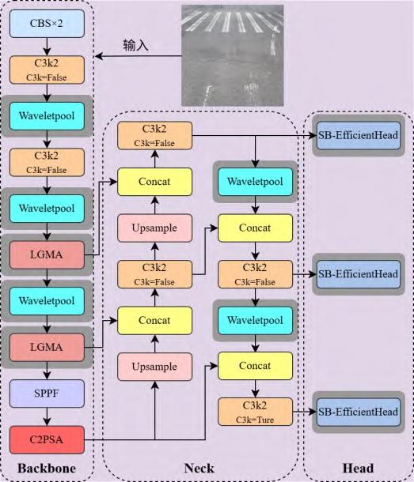尽管上述方法在一定程度上提升了检测精度，但在实际应用中仍面临两大核心挑战：一是复杂环境下的性能退化，现有模型在低光照、潮湿、阴影等场景中表现不佳。如 Hu 等人^{[8]}提出其模型在弱光条件下存在精度较低问题。王雪秋等人^{[11]}提出其模型在不同天气与光照条件下对模糊、细微裂缝仍存在明显漏检。二是精度-效率难以兼顾。如 Wu 等人^{[9]}对 YOLOv8 进行轻量化改进，虽然参数量和计算量有所降低，但其精度仍低于 YOLOv5、DETR、YOLOv9 及 YOLOv10 等主流模型。Liu 等人^{[10]}为提升 3.2%的 mAP，付出了参数量激增 420%、计算量增加 438%的代价，显示高精度改进常伴随难以承受的计算开销。周建新等人^{[12]} 的模型在实现 mAP 提升 2.3%的同时，参数量和计算量分别增加了 0.8M 和 0.3G，表明其性能提升是以增加模型复杂度为代价的。
这些研究表明，当前路面裂缝检测方法在复杂环境下的鲁棒性和精度-效率权衡方面仍有明显不足，亟需一种能够同时保持高精度、强环境适应性和高效推理的解决方案。因此，针对上述问题，本文以在轻量化与性能平衡方面更具优势的 YOLOv11n[14]作为基准模型，提出了一种新型路面轻量化裂缝检测模型WLS-YOLO。主要内容如下：
  - 针对复杂环境下细小裂缝特征的模糊和丢失，采用轻量小波池化 Waveletpool 替换 CBS 卷积层， 提升模型对裂缝边缘和细节的捕捉能力。
  - 针对裂缝特征的困难提取，设计了轻量混合聚合模块（LightGhost Mixed Aggregation Module， LGMA）增强模型对基础网络的特征提取能力，减少误检问题。
  - 为了使模型达到进一步的轻量化设计，提出了共享分支高效检测头（Shared Branch-EfficientHead， SB- EfficientHead），在降低模型计算复杂度的同时，使其仍能保持着高效的检测性能。

WLS-YOLO
WLS-YOLO 是一种轻量化的路面裂缝缺陷检测模型，该模型在检测精度与计算效率之间达到了有效平衡，其网络结构图如图 1 所示。主干部分使用了轻量的小波池化 Waveletpool 下采样模块和用于提升网络特征提取能力的轻量混合聚合模块 LGMA；颈部由 YOLO 传统的 FPN-PAN 结构和 Waveletpool 下采样模块组成；此外，检测头使用了共享分支高效检测头 SB-EfficientHead，降低模型的参数数量和计算负担。

  - 小波池化层（Waveletpool）
图 1 WLS-YOLO 网络结构
Fig.1 WLS-YOLO Network Architecture

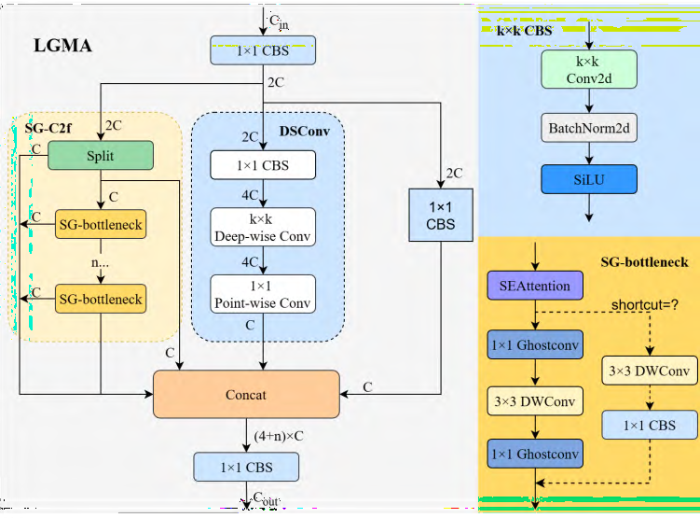在路面裂缝检测中，裂缝通常呈现细长、不规则的形状，在光线较弱或反射的情况下，裂缝的边缘与周围的路面几乎没有明显的区分，容易混淆。这种相似性使得裂缝的局部边缘和细节难以被准确捕捉，尤其是裂缝较细时，边缘可能会被背景环境的噪声或纹理掩盖。而传统卷积 CBS 模块本质是一种局部加权平均操作，会模糊高频细节，导致细小目标的特征在多次下采样后逐渐消失，使得细小目标更难以捕捉，造成检测精度的降低。且 CBS 下采样时会将图像信息压缩到较低的分辨率，使高频信息被错误地映射到低频区域，造成混叠效应^{[15]}，使细裂缝特征在低分辨率下变得模糊，影响裂缝的检测效果。
因此，为了应对以上问题，引入了小波池化（Waveletpool）^{[16]}层来替换 YOLOv11 中的 CBS 下采样层。Waveletpool 是一种基于离散小波变换（DWT）的下采样模块，其核心是利用频率分离机制，通过固定的多方向滤波器对特征映射进行分组和卷积分解，并在下采样时将信道扩展为四组频率分量。分别为 LL（低频）、LH（水平高频）、HL（垂直高频）和 HH（对角高频）四组频率分量，用于提取平均信息（物体粗略形状、背景信息）、水平边缘、垂直边缘和角点/纹理特征信息。
Waveletpool 通过小波变换将图像分解为多个频率层次，能够同时保留图像的低频和高频信息，通过这种多尺度处理，Waveletpool 可以有效保留细小裂缝的高频特征，从而更好地捕捉裂缝的边缘和细节，避免信息丢失。同时，Waveletpool 通过小波变换在不同尺度上处理图像，使得图像的高频信息和低频信息有效分离，避免了频率混叠问题，确保了细节和边缘特征不被错误压缩，从而提高检测的准确性和鲁棒性。相比于传统卷积 CBS，Waveletpool 在计算量和参数量上具有显著优势。传统卷积的计算量和参数量随输出通道数增加而上升，而 Waveletpool 使用固定的小波滤波器，计算量和参数量较少，且不随通道数变化，因此在资源受限的环境中更具优势。
  - 轻量混合聚合模块（LightGhost Mixed Aggregation Module）
由于裂缝与路面背景对比度低、形态细长不规则以及存在相似纹理干扰的问题，使得模型对裂缝特征的提取变得更加困难，容易导致信息丢失和错误识别，从而影响检测的准确性。因此，在 Hyper-YOLO[17] 中混合聚合网络 MANet 的启发下，本文设计了一种的新型的骨干网络增强模块 LGMA，以增强基础网络的特征提取能力。如图 2 所示，该模块采用并行式结构设计，由 1×1 旁路卷积、深度可分离卷积 DSConv[18] 以及 SG-C2f（SE and GhostBottleneck Enhanced C2f Module）三部分组成，其中三个模块以并联方式处理输入特征，并通过特征拼接（Concat）进行多分支特征融合。

图 2 LGMA 网络结构图
Fig.2 LGMA Network Architecture Diagram
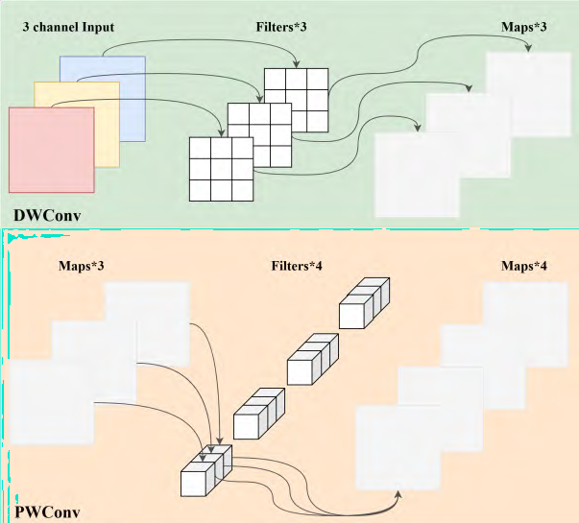其中，1×1 旁路卷积主要用于调整每个通道的特征。通过利用线性加权求和对每个通道的特征进行独立处理，它可以突出重要特征或抑制不重要的特征，帮助模型更好地捕捉和表达关键信息，提升特征提取的效果。在裂缝检测过程中，可帮助模型强化裂缝相关通道的特征响应，并抑制背景噪声。DSConv 通过将传统卷积分解为深度卷积（DWConv）和逐点卷积（PWConv），实现了高效的空间特征处理。其中，DWConv 独立地对每个输入通道进行卷积，如高精度显微镜聚焦于单通道内的局部细节（如边缘断裂、微纹理）， 以极低计算代价提取关键空间结构信息，而 PWConv 则如智能调度员，高效融合多通道的空间特征，将碎片化的特征组合为具有语义连贯性的表达，DWConv 和 PWConv 的卷积示意图如图 3 所示。这种设计不仅减少了计算量和参数量，同时保持了强大的特征学习能力，在 LGMA 模块中，可高效处理大规模数据，并快速捕捉图像中的细节和结构信息，有助于对边缘裂缝特征信息的捕捉。SG-C2f 在 LGMA 模块中的核心作用是增强不同特征层次的整合，其采用独特的连接设计，将同一层级中不同来源和深度的特征信息进行深度融合，这种融合方式不仅提升了多尺度特征之间的关联性，还在训练过程中促进了更加丰富的梯度流动， 增强了模型对深层次语义和多样化特征的捕捉能力。通过将浅层高分辨率特征（裂缝细微结构）与深层语义特征（裂缝整体走向）深度融合，可有效增强对多尺度裂缝特征的提取能力。

图 3 DWConv 和PWConv 卷积示意图
Fig.3 Schematic Diagram of DWConv and PWConv
SG-bottleneck 是 SG-C2f 中的重要组成部分，具有降低模型计算复杂程度以及提升特征提取的能力，由SE（Squeeze and Excitation）注意力机制和 Ghostbottleneck[19]两部分组成。其中，SE 可通过较小的计算成本实现对通道维度上的有效注意力调制，有助于增强网络对关键裂缝特征的关注。其采用通道重标定策略增强特征表示，网络结构图如图 4 所示。
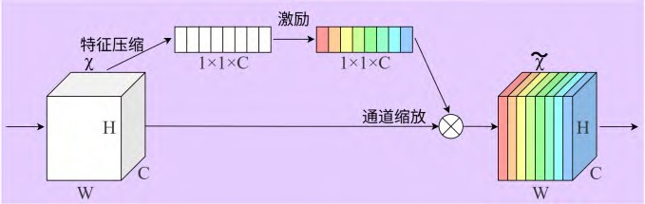
图 4 SE 注意力机制网络结构图
Fig.4 Network Architecture Diagram of the SE Attention Mechanism

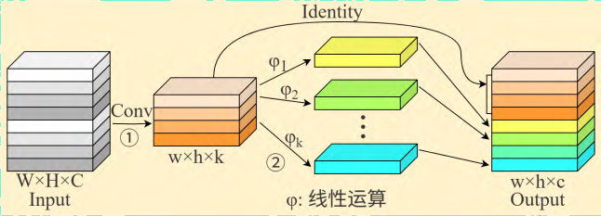考虑到轻量化设计的需求，尤其是在模型推理速度和计算资源消耗上的优化，本文采用了Ghostbottleneck 作为 SG-C2f 的瓶颈结构，以实现模型的高效轻量化，提升路面裂缝的检测效率，同时确保足够的检测性能。Ghostbottleneck 网络结构如图 2 所示，其结合了级联的 Ghost 结构和残差结构，其中 Ghost 结构由两个幻影卷积（GhostConv）和一个深度卷积（DWConv）组成。相比于传统卷积，GhostConv 将输入通道分为两部分，在每个部分中使用较少的卷积核生成更丰富的特征，并保持输出特征图数量不变，以实现模型轻量化并提升检测效率，其原理图如图 5 所示。Ghostbottleneck 通过 GhostConv 生成较少的初始特征图，并在这些特征图上进行低成本的特征扩展，大幅降低了模型的计算量和参数量，并保留了足够的特征表达，同时利用 DWConv 在空间维度上对每个输入通道进行独立的卷积操作，有效捕捉特征的空间信息。两者的结合，使 GhostBottleneck 在大幅降低参数量和计算量的同时，依然保持着稳定的特征提取能力。

图 5 GhostConv 原理图
Fig.5 Schematic Diagram of GhostConv
在 LGMA 模块中，通过将用于通道式特征重新校准的 1×1 旁路卷积、用于高效空间特征处理的深度可分离卷积以及用于增强特征层次集成的 SG-C2f 三种典型的卷积变体协同融合在一起，可使模型创造出多样化且信息丰富的梯度流动路径，在不同尺度处理阶段，可显著增强输出特征的语义深度和判别力，使网络对裂缝特征的提取能力得到有效提高，减少误检问题。
  - 共享分支高效检测头（Shared Branch-EfficientHead）
在路面裂缝检测任务中，模型的轻量化设计不仅能够显著提高计算效率，还能有效降低硬件资源的消耗。YOLOv11 检测头采用了解耦双分支结构，这一设计显著提升了特征提取的准确性，并增强了其在各种对象检测任务中的适应性。解耦结构使得模型在进行分类和回归时可以独立处理，避免了信息传递的干扰并提高了检测精度。然而，其在取得性能提升的同时，也引入了显著的结构性冗余计算。如图 6 所示， YOLOv11 的回归分支与分类分支彼此独立，均需从完全相同的输入特征图开始，执行一系列复杂的卷积操作。这种对同一输入进行两套相似的低维特征提取流程，会产生了大量的重复计算，使其参数量过大和计算量过高，尤其在计算资源有限的应用场景中，这可能成为性能瓶颈。
因此，为了消除上述冗余计算，并在保证精度的前提下使模型进一步降低计算开销，本文提出了一种共享分支的高效检测头模块，如图 6 所示。该模块的设计核心是将双分支的冗余低维特征提取过程压缩为一个共享的、更高效的特征增强主干，同时仍然保持分类与回归预测的解耦状态，以继承其高精度的优势。该共享分支主干由组卷积（GroupConv）和 SE 注意力机制组合而成，首先，通过组卷积将输入通道分成多个组并分别进行卷积操作，减少模型的计算复杂度和参数量。其次，融入 SE 注意力机制通过自适应地调整通道权重，使网络更加聚焦于关键特征区域，提高模型在复杂背景和细微裂缝特征下的辨识能力。最后， 经自适应权重优化后的共享特征，由两个独立的 1×1 卷积层分别进行回归预测与分类任务，并通过通道拼接（Concat）方式进行融合。该单分支的特征处理结构有效减少了网络的冗余部分，使模型达到进一步的轻量化，并通过保持预测和分类的解耦状态，使模型依然保持着高效地检测性能。

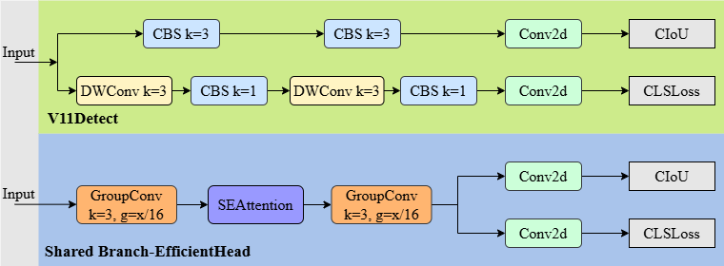图 6 V11Detect 和 SB-EfficientHead 网络结构图
Fig.6 Network Architecture Diagrams of V11Detect and Shared Branch-EfficientHead
此外，Shared Branch-EfficientHead 采用了动态计算锚点和步幅的设计，能够根据输入图像的尺寸自动调整模型的锚点和步幅，进一步提升了检测的精度与灵活性。由于裂缝的尺寸差异较大，且具有较强的局部性，动态锚点的计算使得模型能够适应不同尺寸和位置的裂缝特征，从而提高了检测的适应性。

实验与分析
  - 实验环境
本文使用了 Ubuntu 20.04 作为实验的操作系统，硬件环境使用 CPU 为 Intel(R) Xeon(R) Gold 6133，GPU 为 GeForce RTX 3090-24G，软件环境使用编程语言为 Python 3.8.10，采用 PyTorch 2.0.0 作为深度学习框架， CUDA 为 11.8。对于模型的训练，训练轮次设为 200 轮，批量数为 16，早停触发轮数 Patience 为 50，初始学习率为 0.01，动量参数设置为 0.937，优化器采用 SGD 优化器，权重衰减为 0.0005，输入图像的分辨率为 640×640 。
  - 数据集和评价指标
本文采用的数据集是公开数据集 RDD2022[20]以及公开数据集 UAV-PDD2023[21]来对本文模型进行实验验证。其次，本文主要从计算效率和检测精度两个方面来评估模型性能，在计算效率方面，通过模型的参数量（Parameters）和浮点运算量（FLOPs）来量化计算复杂度，同时采用每秒检测帧数（FPS）评估实时处理能力。在检测精度方面，使用精确率（Precision）和召回率（Recall）衡量各类路面破损的识别效果， 并通过均值平均精度（mAP）综合评价模型的整体检测性能。
    - RDD2022 数据集
RDD2022 数据集由全球道路损伤检测挑战赛所提供，其包含印度、日本、美国、中国和捷克等多个国家的路面裂缝图像，本文选取了其中中国道路的 4378 张图像作为实验对象，由 2401 张无人机拍摄的道路
图片和 1977 张车载相机拍摄的道路图像组成。该数据集涵盖了四种典型路面裂缝类型：D00(纵向裂缝)、D10(横向裂缝)、D20(网状裂缝)和 D40(坑洞)，道路裂缝缺陷图像如图 7 所示。本文将数据集按 8：1：1 的比例划分成训练集、验证集和测试集，其中 3503 张图像用于训练，437 张图像用于验证，438 张图像用于测试。在训练集中，共有 6204 个标签数量，D00、D10、D20 和 D40 的数量分别为 3266(53%)、1933(31%)、751(12%)和 254(4%)。

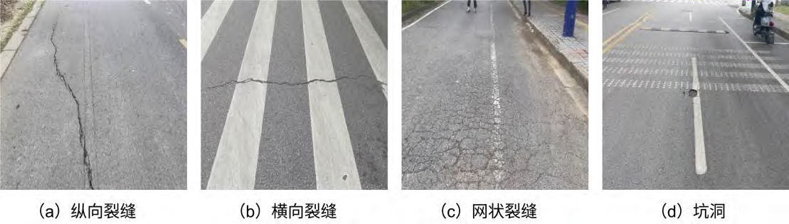

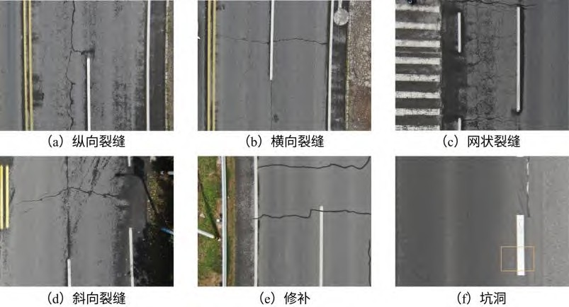图 7 RDD2022 数据集路面裂缝缺陷示意图
Fig.7 Schematic Diagram of Pavement Crack Defects in the RDD2022 Dataset
    - UAV-PDD2023 数据集
UAV-PDD2023 是一个专门用于路面破损检测的数据集，由无人机(UAV)从中国采集的图像构建而成， 该数据集在 30 米航拍高度下获取，无人机飞行速度为 0.8 米/秒，且在多种天气状况和道路施工质量条件下进行拍摄。包含纵向裂缝（Longitudinal Cracks）、横向裂缝（Transverse Cracks）、网状裂缝（Alligator Cracks）、斜向裂缝（Oblique Cracks）、修补（Repair）以及坑洞（Potholes）六种典型的路面裂缝缺陷类型，缺陷图像如图 8 所示。该数据集共有 2440 张图像，将其按 8：1：1 的比例划分为 1952 张训练集、244 张验证集和244 张测试集。

图 8 UAV-PDD2023 数据集路面裂缝缺陷示意图
Fig.8 Schematic Diagram of Pavement Crack Defects in the UAV-PDD2023 Dataset
由于数据中的缺陷样本不够充分，本文对训练集中图像进行了数据增强处理，以增加训练数据量并提升场景多样性。针对数据集中的 1952 张图像，本文对其中 976 张进行了水平、垂直以及水平垂直翻转操作， 488 张图像进行了随机旋转和随机缩放操作，244 张图像进行了调整饱和度和亮度操作，244 张图像进行了雾化和加入随机噪声处理操作，具体操作示意如图 9 所示。扩充后的训练集共有 7320 张图像，数据增强前
后样本标签数量对比如图 10 所示。

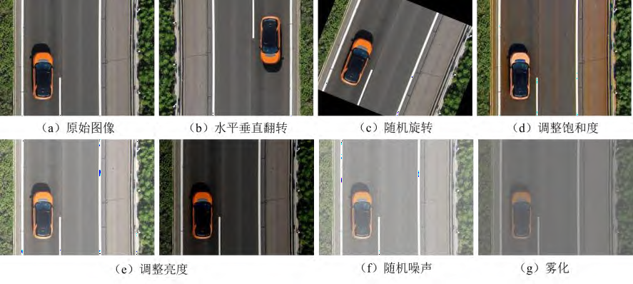图 9 数据增强操作示意
Fig.9 Demonstration of Data Augmentation Operations

16000

15994

12000
纵向裂缝
横向裂缝
网状裂缝
斜向裂缝
修补
坑洞

8000
样本数量

8801

4000

4264

4810

2362

0

493

1315

247 164

1826

1010

632

  - 消融实验
    - 改进模块消融实验
增强前 增强后
缺陷样本种类
图 10 数据增强前后样本标签数量对比
Fig.10 Label Quantity Comparison: pre- vs. post-Data Augmentation

为了验证 WLS-YOLO 中每个改进模块的有效性，本文以 YOLOv11n 为基线模型，并结合不同改进策略对 RDD2022 和 UAV-PDD2023 数据集分别进行消融实验，实验结果如表 1 和表 2 所示，其中“√”表示引入相应模块。
表 1 为 RDD2022 数据集上的消融实验，在表中，模型 1 为基线模型 YOLOv11n 的检测结果，其中mAP@0.5 为 86%，mAP@0.5:0.95 为 52.4%，精确率为 84.2%，参数量和计算量分别为 2.58M 和 6.3G。替换 Waveletpool 下采样后（模型 2），参数量和计算量分别下降了 16%和 14%，精确率提升至 87.6%，相比于基线模型有 3.4%的提高，同时坑洞检测精度从 89.7%提升至 92.9%。之后，引入共享分支高效检测头SB-EfficientHead（模型 5），mAP@0.5 提升至 87.5%，相比于基线模型提升了 1.5%，且参数量和计算量相比于基线模型分别下降了 26%和 33.3%，同时网状裂缝检测精度由 80.5%提升至 83.2%。仅引入 LGMA 模块（模型 4）时性能略有下降，表明其需与其他模块协同工作。当三个模块共同集成构成 WLS-YOLO 时， 获得最佳性能，mAP@0.5 提升至 88.2%，参数量与计算量分别降至 2.08M 和 4.4G，且所有裂缝类别检测精度均获得有效提升。

表 1 RDD2022 数据集消融实验
Tab.1 Ablation Experiment on the RDD2022 Dataset

Number Waveletpool SB-EfficientHead LGMA P
 |  |  |  | (%) | 0.5(%) | 0.5:0.95(%) | /G | /M |  | D00 | D10 | D20 | D40
1 | — | — | — | 84.2 | 86.0 | 52.4 | 6.3 | 2.58 | 68.0 | 84.3 | 89.5 | 80.5 | 89.7
2 | √ | — | — | 87.6 | 87.1 | 53.9 | 5.4 | 2.17 | 66.4 | 84.7 | 88.2 | 82.6 | 92.9
3 | — | √ | — | 85.4 | 86.1 | 52.5 | 5.1 | 2.32 | 65.5 | 85.3 | 87.9 | 81.7 | 89.6
4 | — | — | √ | 83.2 | 85.3 | 51.4 | 6.5 | 2.75 | 62.6 | 83.5 | 86.5 | 73.6 | 92.6
5 | √ | √ | — | 84.1 | 87.5 | 51.5 | 4.2 | 1.91 | 64.1 | 85.1 | 88.6 | 83.2 | 93.1
6 | — | √ | √ | 82.0 | 85.8 | 51.4 | 5.3 | 2.49 | 61.5 | 84.3 | 88.5 | 78.6 | 91.7
7 | √ | — | √ | 86.5 | 85.9 | 51.6 | 5.6 | 2.34 | 63.5 | 85.6 | 86.2 | 79.9 | 92.1
8 | √ | √ | √ | 85.7 | 88.2 | 52.9 | 4.4 | 2.08 | 60.2 | 86.1 | 88.8 | 84.0 | 94.0

mAP@
mAP@
GFLOPs
Params
AP@0.5(%)
FPS

表 2 为 UAV-PDD2023 数据集上的消融实验，模块添加前后参数量和计算量与表 1 一致。由表可知， 模型 1 和模型 2 分别为YOLOv11n 和 WLS-YOLO 在数据增强前的实验结果，可见，WLS-YOLO 相比于基线模型在 mAP@0.5 和 mAP@0.5:0.95 上分别提升了 1.8%和 3.7%，具有明显的优势。模型 3 为数据增强后的 YOLOv11n 检测结果，其中 mAP@0.5 为 81.2%，mAP@0.5:0.95 为 52.3%，精确率和召回率分别为 87.3% 和 78.6%。以数据增强后的 YOLOv11n 为基线逐项添加模块，单独加入 Waveletpool（模型 4）使 mAP@0.5 提升了 1.9%，且网状裂缝（AC）检测率提高了 13.1%。单独加入 SB-EfficientHead（模型 5），mAP@0.5 提升了 2.8%。单独加入 LGMA（模型 6）带来了显著的性能增益，mAP@0.5 提升 3.0%，mAP@0.5:0.95 提升 3.7%。通过逐项移除分析进一步验证模块必要性，从 WLS-YOLO 中移除 Waveletpool（模型 8）虽然mAP@0.5 提升至 87.0%，但参数量增加 19.7%，计算量增加 20.5%。移除 SB-EfficientHead（模型 9）导致计算量和参数量增加且 mAP@0.5 下降至 84.0%。移除 LGMA（模型 7）造成大幅度性能下降，其中，mAP@0.5下降了 1.7%，mAP@0.5:0.95 下降了 5.3%。最终采用的 WLS-YOLO（模型 10）取得了 94%的精确率和 58.3% 的 mAP@0.5:0.95，为所有实验结果最高，且 mAP@0.5 达到了 84.7%，同时展现出了最均衡的各类别检测性能。可见，WLS-YOLO 通过三个模块的协同作用，在检测精度、模型效率和鲁棒性方面达到了最优平衡。
表 2 UAV-PDD2023 数据集消融实验
Tab.2 Ablation Experiment on the UAV-PDD2023 Dataset

Number Data enhancement
Wavelet pool
SB-EfficientHead LGMA P(%) R(%) mAP@
0.5(%)
mAP@ 0.5:0.95(%)
AP@0.5(%)
FPS
LC TC AC OC

1 — — — — 55.2 49.2 49.5 21.2 59.2 63.5 61.7 60.9 38.8
2 — √ √ √ 65.2 48.7 51.3 24.9 51.8 64.4 63.0 57.6 45.4
3 √ — — — 87.3 78.6 81.2 52.3 63.3 87.4 86.5 78.7 79.9
4 √ √ — — 89.0 79.4 83.1 53.6 61.3 87.4 85.4 91.8 80.3
5 √ — √ — 91.7 76.3 84.0 54.0 58.6 87.8 85.7 87.0 82.6
6 √ — — √ 87.6 80.4 84.2 56.0 55.6 89.5 88.3 89.4 84.8
7 √ √ √ — 90.3 77.0 83.0 53.0 57.9 87.2 85.4 89.4 82.5
8 √ — √ √ 90.0 80.5 87.0 58.3 56.2 90.8 90.0 91.1 87.4
9 √ √ — √ 93.0 76.0 84.0 55.6 56.8 88.4 87.2 90.9 83.7
10 √ √ √ √ 94.0 77.1 84.7 58.3 55.1 91.2 88.2 88.8 85.9
综合实验结果表明，采用任何一种改进策略都能从不同方面提高模型性能，但也不可避免地会牺牲其他一些性能指标。WLS-YOLO 相比于原始 YOLOv11 模型在参数量和计算量分别降低了 0.5M 和 1.9G，为原始模型的 80.6%和 69.8%。在检测精度上，WLS-YOLO 也有一定的提升，mAP@0.5 在 RDD2022 和

UAV-PDD2023 数据集上分别提升了 2.2%和 3.5%，mAP@0.5:0.95 分别提升了 0.5%和 6%。在 3090 设备检测速度上，WLS-YOLO 的实时性能却有所下降，在 RDD2022 和 UAV-PDD2023 上的表现分别为 60.2 和 55.1帧/s，完全满足路面裂缝检测的实时检测需求。
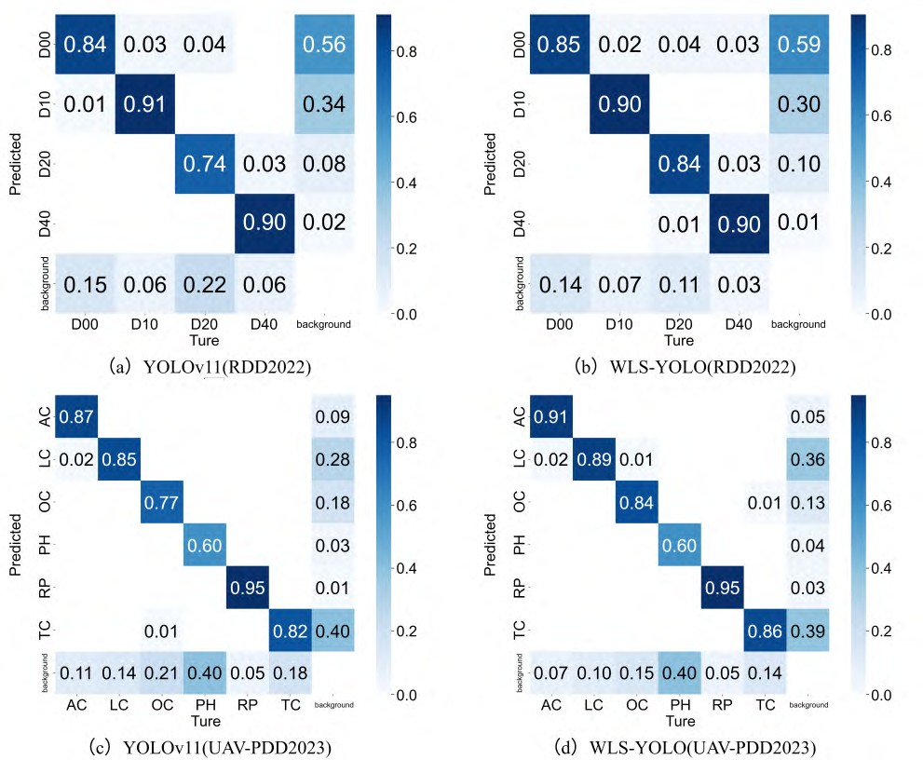图 11 为不同模型的混淆矩阵结果，其中（a）、（b）分别为 YOLOv11n 和 WLS-YOLO 在 RDD2022 上的混淆矩阵，（c）、（d）分别为 YOLOv11n 和 WLS-YOLO 在 UAV-PDD2023 上的混淆矩阵，其中纵向裂缝（LC）、横向裂缝（TC）、网状裂缝（AC）、斜向裂缝（OC）、修补（RP）以及坑洞（PH）。由图可知，WLS-YOLO 在绝大多数类别上均展现出显著且一致的性能提升。在 RDD2022 数据集中， WLS-YOLO 将网状裂缝（D20）的召回率从 0.74 提升至 0.84。在 UAV-PDD2023 数据集中，改进模型在斜向裂缝（召回率从 0.77 提升至 0.84）、网状裂缝（召回率从 0.87 提升至 0.91）及横向裂缝（召回率从 0.82 提升至 0.86）等裂缝类别上都取得了明显进步。可见，WLS-YOLO 在不同数据分布和拍摄视角下相比于YOLOv11n 拥有更强的泛化性能和鲁棒性，能够更准确地识别不同路面裂缝缺陷。

图 11 不同模型的混淆矩阵结果
Fig.11 Confusion Matrix Results of Different Models
    - LGMA 模块放置位置消融实验
为了全面评估 LGMA 模块的有效性及其对网络结构的依赖，本文将 LGMA 放置在原始 YOLOv11n 和WLS-YOLO 的不同位置下在 RDD2022 数据集中进行消融实验，分别测试了四种替换策略：（1）替换主干网络全部 C3k2 模块；（2）替换颈部网络全部 C3k2 模块；（3）替换整体网络全部 C3k2 模块；（4）仅替换主干网络 4-5 阶段 C3k2 模块；实验结果如表 3 所示。
表 3 表 LGMA 模块放置位置消融实验（RDD2022）
Tab.3 Ablation Study on LGMA Module Placement（RDD2022）
      - YOLOv11n

mAP@ |  | mAP@ | Params | GFLOPs
位置 | 0.5(%) | 0.5:0.95(%) | /M | /G
None | 86.0 | 52.4 | 2.58 | 6.3
主干 | 86.2 | 52.9 | 2.86 | 8.8
颈部 | 85.9 | 52.5 | 2.81 | 6.8
All | 87.3 | 54.3 | 3.09 | 9.3
主干 4-5 | 85.3 | 51.4 | 2.75 | 6.5

mAP@
位置
 | 0.5(%) | 0.5:0.95(%) | /M | /G
None | 87.5 | 51.5 | 1.91 | 4.2
主干 | 88.3 | 53.2 | 2.20 | 6.9
颈部 | 86.6 | 52.2 | 2.14 | 4.8
All | 87.3 | 53.8 | 2.43 | 7.4
主干 4-5 | 88.2 | 52.9 | 2.08 | 4.4

      - WLS-YOLO mAP@

Params

GFLOPs

由表可知，在原始 YOLOv11n 中，将其主干网络 4-5 阶段的 C3k2 替换为 LGMA 后，mAP@0.5 下降0.7%，表明LGMA 与未经协同优化的原生结构存在适配冲突。而在引入 WaveletPool 与 SB-EfficientHead 的 WLS-YOLO 中，相同替换策略使 mAP@0.5 提升了 0.7%，且计算量与参数量增幅最小，实现了性能与效率的最佳平衡。此外，若在 WLS-YOLO 中替换全部主干 C3k2，虽然 mAP@0.5 提升了 0.8%，但计算成本
显著增加；而替换颈部网络全部 C3k2 则会导致模型性能下降。结果表明，模块性能不仅取决于其自身设计， 更依赖于与整体架构的协同。WLS-YOLO 通过 WaveletPool 与 SB-EfficientHead 的协同作用，使模型能够更好地适应 LGMA 所重构的特征分布，从而在轻量化前提下有效提升检测精度。
  - 对比实验
    - 不同下采样模块对比实验
为验证 Waveletpool 在下采样过程中的优越性，本文将其与普通步进卷积（Stride Conv）和传统最大池化（MaxPooling）进行了对比实验。在 YOLOv11n 框架下，仅替换下采样模块并在 RDD2022 数据集上进行实验，实验结果如表 4 所示。
表 4 不同下采样模块对比实验
Tab.4 Comparative Experiment of Different Downsampling Modules

模块 mAP@
 | 0.5(%) | (%) | (%) | (%) | /M | /G
Stride Conv | 86.0 | 57.9 | 75.0 | 90.8 | 2.58 | 6.3
MaxPooling | 86.6 | 65.7 | 76.0 | 89.1 | 2.06 | 5.2
Waveletpool | 87.1 | 70.7 | 78.0 | 91.2 | 2.17 | 5.4

APs
APm
APl
Params
GFLOPs

由表可知，Waveletpool 在 mAP@0.5 和小目标检测指标（APs）上分别达到 87.1%和 70.7%，优于其他模块。其中，APs 显著高于 Stride Conv 和 MaxPooling，分别超出 12.8%和 5.0%，可见 Waveletpool 通过其频率分离机制在保留裂缝边缘等高频细节方面的卓越能力，有效缓解了传统方法造成的细节丢失与模糊问

题。同时，Waveletpool 的参数量远低于 Stride Conv，并略高于MaxPooling，表明其在显著提升精度的同时也保持了良好的轻量性。
    - LGMA 模块“有/无 SE”对比实验
SE 注意力机制是 LGMA 模块中 SG-Bottleneck 的关键组成部分，其核心是通过通道重标定自适应地增强重要特征。为量化评估其贡献，本文在 WLS-YOLO 中，通过去除并保留 SG-Bottleneck 中的 SE 注意力机制，并在 RDD2022 和 UAV-PDD2023 数据集上分别进行了对比实验，实验结果如表 5 所示。
表 5 LGMA“有/无 SE”对比实验
Tab.5 Performance Comparison of LGMA with and without SE Module

数据集 模型 P
R mAP@
mAP@

 | (%) | (%) | 0.5(%) | 0.5:0.95(%)
-SE  RDD2022  +SE | 82.1  85.7 | 79.7  82.0 | 84.0  88.2 | 50.8  52.9
UAV- -SE | 87.9 | 79.0 | 83.4 | 55.8
PDD2023 +SE | 94.0 | 77.1 | 84.7 | 58.3
由表可知，SE 模块的引入对模型性能产生了显著的积极影响。在两个数据集上，SE 模块对精确率 P
的提升尤为突出（分别提升 3.6%和 6.1%），这证明 SE 模块通过增强与裂缝相关的特征通道、抑制背景及噪声通道，极大地减少了误检，有效解决了相似纹理干扰的问题。在 RDD2022 数据集上，模型实现了所有指标的全方位提升，其中 mAP@0.5 提升 4.2%，表明模型的综合判别能力得到增强。在 UAV-PDD2023 数据集中，尽管召回率 R 略有波动，但 mAP@0.5 和 mAP@0.5:0.95(%)分别呈现了 1.3%和 2.5%的提升，表明模型整体的精度-召回曲线下面积更大，综合性能更优。在裂缝检测任务中，低对比度背景下的裂缝特征往往容易淹没在噪声中。SE 模块通过“压缩-激励”操作，自适应地重新校准通道特征响应，有效地在特征层面增强了前景与背景的对比度，引导网络聚焦于最具判别性的特征，从而提升了模型特征提取的鲁棒性与准确性。
    - 不同特征增强模块对比实验
为了进一步验证 LGMA 模块的有效性，本文在 WLS-YOLO 中将 LGMA 模块分别替换为了多个用于特征增强与轻量化模块，包括 GhostBottleneck（GhostNet）、Inverted Residual Block（MobileNetV2）、MANet
（Hyper-YOLO）以及文献[12]中的 Dysnake Bottleneck，并在 RDD2022 数据集中进行了对比实验，实验结果如表 6 所示。
表 6 不同特征增强模块性能对比
Tab.6 Performance Comparison of Different Feature Enhancement Modules

模块 mAP@ |  | Params | GFLOPs
 | 0.5(%) | /M | /G
C3k2 | 87.5 | 1.91 | 4.2
C3k2+GhostBottleneck | 84.9 | 1.74 | 4.0
C3k2+IR Block | 87.4 | 1.86 | 4.2
C3k2+Dysnake Bottleneck | 84.5 | 2.09 | 4.4
MANet | 88.1 | 2.43 | 4.9
LGMA | 88.2 | 2.08 | 4.4
由表可知，GhostBottleneck 在参数量（1.74M）和计算量（4.0G）方面最为高效，但 mAP@0.5 为 84.9%， 性能损失较为明显，Inverted Residual Block 在效率与性能间取得了较好平衡，其 mAP@0.5 为 87.4，参数量和计算量分别为 1.86M 和 4.2G，Dysnake Bottleneck 的 mAP@0.5 仅为 84.5%，参数量和计算量分别为 2.09M

和 4.4G，MANet 取得了 88.1%的 mAP@0.5，但需要 2.43M 的参数量和 4.9G 的计算量。本文提出的 LGMA 模块取得了 88.2%的 mAP@0.5，同时仅需 2.08M 的参数量和 4.4G 的计算量。可见 LGMA 模块在性能与效率之间取得了卓越平衡，相较于轻量化模块，其以极微的效率代价换来了显著的性能提升，与性能相当的MANet 相比，LGMA 展现出了显著的效率优势。
    - 不同检测头效果对比
为了进一步验证 SB-EfficientHead 的有效性，在 WLS-YOLO 中分别引入了多种轻量级检测头并在两数据集中进行实验，同时进行了系统化的性能比较分析，这些检测头包括：轻量多级非对称检测头 LADH[22]， 轻量级共享卷积检测头 LSCD[23]，遮挡感知注意力检测头 SEAMHead[24]，轻量级共享卷积-独立批归一化检测头 LSCSBD[25]以及可复用共享卷积检测头 RSCD[26]，并利用均值平均精度 mAP、参数量和计算量三个评估指标进行对比分析，实验结果如表7 所示，其中表（a）为RDD2022 数据集实验结果，表（b）为 UAV-PDD2023数据集实验结果。
由表可知，在 RDD2022 数据集中，SB-EfficientHead 的 mAP@0.5 与 mAP@0.5:0.95 分别比 V11Detect 提升了 2.3%与 1.3%，且参数量仅 2.08M，计算量为 4.4G，综合表现最优。其他检测头中，LADH 效果较好但不及本文方法，LSCD、LSCSBD 与 RSCD 提升有限，SEAMHead 的mAP@0.5 相比于 V11Detect 则降低了 1.4%。在 UAV-PDD2023 数据集中，SB-EfficientHead 虽在 mAP 上略低于 LSCSBD，但其参数量与计算量分别比 LSCSBD 低 0.13M 与 1.1G，实现了精度与效率的更好平衡。LADH 在该数据集上表现下降，LSCD 与 RSCD 精度与 SB-EfficientHead 接近但计算成本更高。综合表明，SB-EfficientHead 相比于其他轻量级检测头在路面裂缝检测中具有更好的检测性能和更低的计算复杂度，能够实现模型在检测精度与计算效率之间的有效平衡。
表 7 不同检测头效果对比
Tab.7 Performance Comparison of Different Detection Heads
      - RDD2022 (b) UAV-PDD2023

Detection head
mAP@
mAP@
Params
GFLOPs

Detection head
mAP@ 0.5(%)
mAP@
Params
GFLOPs

    - 模型对比实验
 | 0.5(%) | 0.5:0.95(%) | /M | /G |  |  | 0.5:0.95(%) | /M | /G
V11Detect | 85.9 | 51.6 | 2.34 | 5.6 |  | V11Detect 84.0 | 55.6 | 2.34 | 5.6
LADH | 87.7 | 51.8 | 2.04 | 4.5 |  | LADH 82.9 | 55.7 | 2.04 | 4.5
LSCD | 86.9 | 51.8 | 2.17 | 4.9 |  | LSCD 84.9 | 57.5 | 2.17 | 4.9
SEAMHead | 84.5 | 51.4 | 2.25 | 5.1 |  | SEAMHead 84.2 | 57.6 | 2.25 | 5.1
LSCSBD | 85.7 | 50.7 | 2.21 | 5.5 |  | LSCSBD 85.3 | 60.7 | 2.21 | 5.5
RSCD | 86.3 | 51.0 | 2.17 | 4.9 |  | RSCD 84.5 | 57.1 | 2.17 | 4.9
SB-EfficientHead | 88.2 | 52.9 | 2.08 | 4.4 |  | SB-EfficientHead 84.7 | 58.3 | 2.08 | 4.4

为了验证 WLS-YOLO 在路面裂缝缺陷检测任务上的优越性，将其与 Faster-RCNN、RT-DETR-l 以及
YOLO 系列模型进行对比实验，实验结果如表 8 与表 9 所示。
其中，表 8 为 RDD2022 数据集上不同模型的检测效果。如表所示，两阶段目标检测模型 Faster-RCNN 和轻量化模型 NanoDet-m、NanoDet-g 相比于其他模型的检测效果较低，难以满足路面裂缝缺陷检测的需求。实时端到端检测模型 RT-DETR 是一种基于 Transformer 的实时推理目标检测模型，在检测目标时兼顾了速度和精度两个特性，但在 RDD2022 数据集中，与 YOLO 系列模型对比，其效果显然一般，还需要较高的计算复杂度。而本文 WLS-YOLO 相比于 YOLOv5n、YOLOv6n[27]、YOLOv7-tiny[28]、YOLOv8n、YOLOv9s[29]、YOLOv10n[30]、YOLOv12n[31]以及 Hyper-YOLO 在 RDD2022 数据集上拥有更高的检测性能和更低的计算复

杂度，mAP@0.5(%)分别提升了 3.6%、7.6%、14.4%、1.8%、1.2%、8.8%、7.4%和 2.1%，且实时性为 60.2
帧/s，满足路面裂缝检测需求。
表 8 RDD2022 数据集不同模型检测效果对比
Tab.8 Performance Comparison of Different Detection Models on the RDD2022 Dataset

Model
mAP@ 0.5(%)
mAP@ 0.5:0.95(%)
Params
/M
GFLOPs
/G FPS

Faster-RCNN | 74.2 | 42.6 | 137.10 | 370.2 | -
RT-DETR-l | 81.6 | 47.7 | 31.99 | 103.4 | 17.76
NanoDet-m | 70.3 | 35.3 | 0.95 | 1.2 | -
NanoDet-g | 71.8 | 37.7 | 3.81 | 4.2 | -
YOLOv5n | 84.6 | 50.3 | 2.50 | 7.1 | 76.97
YOLOv6n | 80.6 | 46.8 | 4.23 | 11.8 | 82.77
YOLOv7-tiny | 73.8 | 41.0 | 6.02 | 13.2 | -
YOLOv8n | 86.4 | 52.2 | 3.01 | 8.1 | 77.52
YOLOv9s | 87.0 | 54.7 | 7.17 | 26.7 | 40.65
YOLOv10n | 79.4 | 48.9 | 2.70 | 8.2 | 67.57
YOLOv11n | 86.0 | 52.4 | 2.58 | 6.3 | 68.00
YOLOv12n | 80.8 | 47.1 | 2.56 | 6.3 | 42.02
Hyper-YOLO | 86.1 | 53.5 | 2.93 | 7.3 | 40.49
WLS-YOLO | 88.2 | 52.9 | 2.08 | 4.4 | 60.20
表 9 为 UAV-PDD2023 数据集上不同模型的检测效果。可见，Faster-RCNN、NanoDet-m、NanoDet-g、YOLOv6n 和 YOLOv7-tiny 的检测效果不佳， mAP 大大低于其他模型。RT-DETR-l 和 YOLOv9s 在UAV-PDD2023 数据集上的检测效果较为突出，mAP@0.5(%)比本文 WLS-YOLO 分别高出 1.5%和 1.1%，但参数量和计算量远远高于 WLS-YOLO，且实时性能差，不适合路面裂缝的快速检测需求。相比于 YOLOv5n、YOLOv8n、YOLOv10n、YOLOv12n 和Hyper-YOLO，WLS-YOLO 的 mAP@0.5(%)分别提升了 6.7%、6.1%、3.7%、0.7%和 3.3%，且参数量和计算量为所有模型中最低，分别为 2.08M 和 4.4G，同时检测速度为 55.1 帧/s，优于 YOLOv12n 和Hyper-YOLO 等模型。
表 9 UAV-PDD2023 数据集不同模型检测效果对比
Tab.9 Performance Comparison of Different Detection Models on the UAV-PDD2023 Dataset

Model | mAP@  0.5(%) | mAP@  0.5:0.95(%) | Params  /M | GFLOPs  /G | FPS
Faster-RCNN | 70.6 | 43.3 | 137.10 | 370.2 | -
RT-DETR-l | 86.2 | 62.2 | 31.99 | 103.4 | 16.69
NanoDet-m | 48.0 | 22.5 | 0.95 | 1.2 | -
NanoDet-g | 51.3 | 25.6 | 3.81 | 4.2 | -

YOLOv5n | 78.0 | 48.9 | 2.50 | 7.1 | 68.97
YOLOv6n | 66.0 | 40.8 | 4.23 | 11.8 | 74.07
YOLOv7-tiny | 72.8 | 39.7 | 6.02 | 13.2 | -
YOLOv8n | 78.6 | 50.6 | 3.01 | 8.1 | 71.43
YOLOv9s | 85.8 | 61.3 | 7.17 | 26.7 | 35.46
YOLOv10n | 81.0 | 55.9 | 2.70 | 8.2 | 53.76
YOLOv11n | 81.2 | 52.3 | 2.58 | 6.3 | 63.30
YOLOv12n | 84.0 | 54.4 | 2.56 | 6.3 | 38.91
Hyper-YOLO | 81.4 | 52.7 | 2.93 | 7.3 | 34.97
WLS-YOLO | 84.7 | 58.3 | 2.08 | 4.4 | 55.10

    - 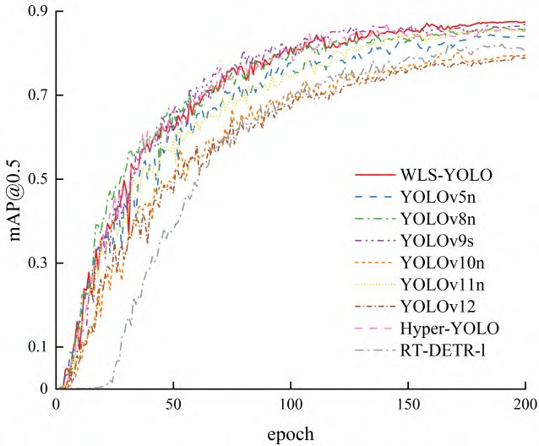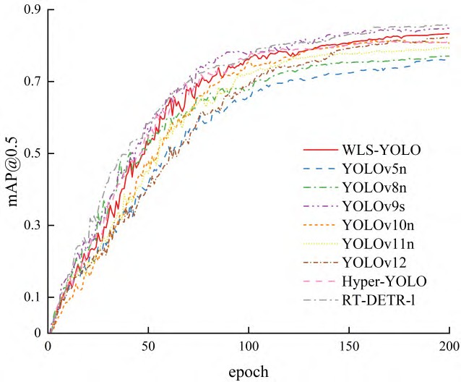模型在不同阈值与不同类型裂缝上的性能对比
综合分析表明，在路面裂缝缺陷检测任务中，WLS-YOLO 在检测精度与计算效率方面均展现出显著优
势。相较于现有检测方法，该模型在维持较低计算复杂度的同时，实现了更高的检测精度，从而在性能与效率之间取得了更优的平衡。图 12 为不同模型 mAP@0.5 的曲线对比图。
(a) RDD2022
(b) UAV-PDD2023
图 12 不同模型mAP@0.5 曲线对比
Fig.12 Comparison of mAP@0.5 Curves Among Different Models
为了进一步体现 WLS-YOLO 在裂缝目标检测任务中的综合性能，本文在 RDD2022 和 UAV-PDD2023
两个数据集中针对不同模型在不同阈值和不同类型裂缝上的性能表现进行了对比实验，实验结果如表 10 和
表 11 所示。
表 10 模型在不同阈值与不同类型裂缝上的性能表现（RDD2022）
Tab.10 Performance of the Model on Different Thresholds and Crack Types (RDD2022)

模型 mAP@
 | 0.5(%) | 0.6(%) | 0.7(%) | 0.8(%) | 0.9(%) | D00 | D10 | D20 | D40
YOLOv5n | 84.6 | 78.4 | 63.4 | 40.0 | 8.0 | 80.9 | 87.1 | 76.6 | 93.9
YOLOv8n | 86.4 | 79.6 | 63.2 | 42.7 | 11.6 | 83.7 | 88.1 | 78.1 | 95.7
YOLOv11n | 86.0 | 79.4 | 69.2 | 39.3 | 10.3 | 84.3 | 89.5 | 80.5 | 89.7
YOLOv12n | 80.8 | 74.9 | 58.5 | 33.2 | 7.2 | 81.1 | 84.1 | 69.1 | 89.1

mAP@
mAP@
mAP@
mAP@
AP@0.5(%)

WLS-YOLO 88.2 80.9 67.3 37.9 13.3 86.1 88.8 84.0 94.0
表 11 模型在不同阈值与不同类型裂缝上的性能表现（UAV-PDD2023）
Tab.11 Performance of the Model on Different Thresholds and Crack Types (UAV-PDD2023)

模型 mAP@
 | 0.5(%) | 0.6(%) | 0.7(%) | 0.8(%) | 0.9(%) | LC | TC | AC | OC | RP | PH
YOLOv5n | 78.0 | 72.8 | 63.0 | 45.1 | 6.1 | 81.5 | 82.7 | 84.6 | 79.0 | 91.6 | 49.0
YOLOv8n | 78.6 | 74.2 | 63.8 | 46.2 | 10.1 | 86.0 | 85.0 | 80.0 | 81.0 | 96.0 | 43.5
YOLOv11n | 81.2 | 78.3 | 68.1 | 43.8 | 9.9 | 87.4 | 86.5 | 78.7 | 79.9 | 96.1 | 58.7
YOLOv12n | 84.0 | 78.5 | 70.3 | 47.4 | 11.3 | 87.7 | 85.5 | 90.5 | 79.9 | 99.5 | 61.3
WLS-YOLO | 84.7 | 82.0 | 74.2 | 55.5 | 15.0 | 91.2 | 88.2 | 88.8 | 85.9 | 97.0 | 57.0

mAP@
mAP@
mAP@
mAP@
AP@0.5(%)

在裂缝检测任务中，IoU 阈值的选择直接影响对模型定位精度的评估标准，较低阈值（如 0.5）可反映模型的基础检测能力，而较高阈值（0.7 以上）则能更好地评估模型对裂缝边界的精确定位性能。由表 10 和表 11 可得，在 mAP@0.5 至 mAP@0.7 阈值范围内，各模型性能差异相对较小，WLS-YOLO 在大多数情况下保持领先。当阈值提高到 mAP@0.8 和 mAP@0.9 时，模型间的性能差距显著扩大，特别是在 mAP@0.9 上，WLS-YOLO 展现出了更强的鲁棒性，在两个数据集上分别达到 13.3%和 15.0%，显著高于其他模型， 可见 WLS-YOLO 生成的预测框与真实裂缝区域具有更高的重合度，在需要精确定位的应用场景中具有明显优势。
如表 10 和表 11 所示，WLS-YOLO 在两个数据集的不同裂缝类型检测中均展现出了显著优势。在RDD2022 数据集中，WLS-YOLO 在纵向裂缝（D00）和网状裂缝（D20）检测上表现最佳，分别达到 86.1% 和 84.0%的 AP 值，相比基线模型提升 1.8%和 3.5%。在 UAV-PDD2023 数据集中，WLS-YOLO 在纵向裂缝
（LC）、横向裂缝（TC）和斜向裂缝（OC）检测上全面领先，其中纵向裂缝检测达到 91.2%的 AP 值，相比次优模型提升 3.5%，针对难以检测的斜向裂缝，WLS-YOLO 达到 85.9%的 AP 值，相比次优模型提升 4.9%。可见，WLS-YOLO 在处理不同形态特征的裂缝检测任务时，拥有更优异的泛化能力和稳定性，能够有效适应实际工程中的多样化检测需求。
  - 路面裂缝检测可视化及分析
为了体现 WLS-YOLO 在路面裂缝检测上的优势，在 RDD2022 和 UAV-PDD2023 的测试集中共选取了6 张图片进行可视化对比，结果如图 13 所示。前两张图为 RDD2022 测试集中的图片，可见本文方法对不同裂缝的检测置信度更高，且对小目标坑洞的检测效果更优。后四张图为 UAV-PDD202 测试集中的图片，可见在复杂场景（如潮湿、弱光、雾化）中，YOLOv8n、YOLOv11n 及 YOLOv12 均出现不同程度的漏检、误检或重复检测，而 WLS-YOLO 能有效检测出更细微的裂缝目标，显著降低了复杂环境下的漏检率。实验表明，WLS-YOLO 在检测置信度、细小目标识别和环境适应性等方面均优于所选主流模型，综合性能更为突出。

  - 热力图可视化分析
    - 定性分析
图 13 不同模型可视化结果
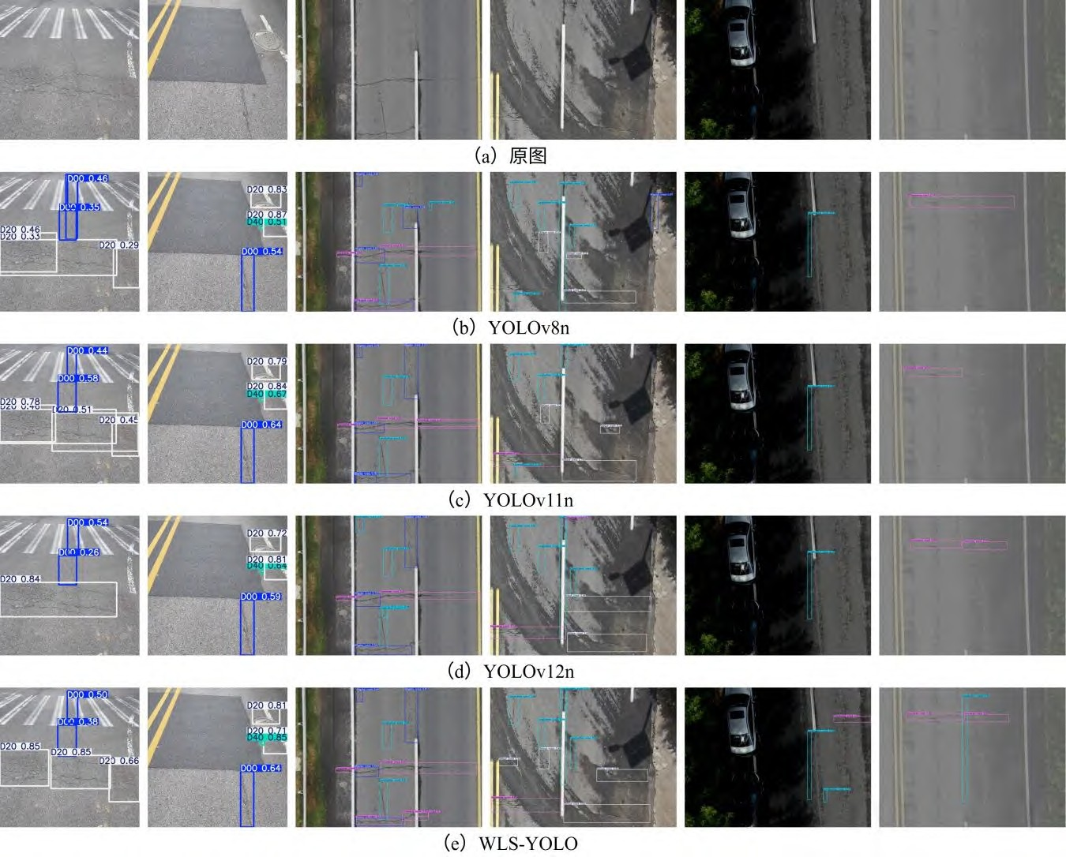Fig.13 Visualization Results of Different Models

为了更清晰地展示模型在改进前后的差异，本文在两数据集中各随机选取两张图片，并采用梯度加权类激活映射（GradCAM）^{[32]}方法，对 YOLOv8n、YOLOv11n、YOLOv12 和 WLS-YOLO 的输出层进行了热力图可视化实验，从而直观地分析这些模型在注意力区域上的变化。如图 14 所示，图中区域颜色越深代表模型对该区域目标的关注度越高。
在图 14 中，YOLOv8n、YOLOv11n 和 YOLOv12 模型在路面裂缝检测中存在注意力分散的问题，关注区域易受周围环境和邻近车辆等物体的干扰，而对裂缝缺陷区域的聚焦不足，影响了检测性能的准确性。而本文模型 WLS-YOLO 通过将低频背景特征和高频细节特征有效分离，并对不同尺度特征进行高效的特征提取与融合，使其对重要裂缝目标产生了更好的关注度，同时有效抑制了背景环境噪声的干扰，在路面裂缝检测任务中表现出了更优异的检测性能。

    - 定量分析
图 14 不同模型热力图可视化结果
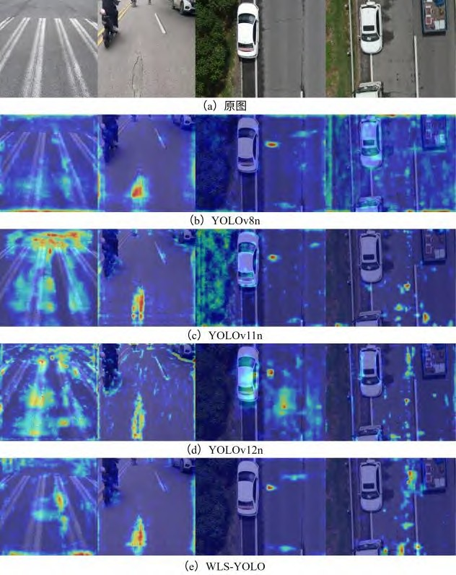Fig.14 Heatmap Visualization Results of Different Models

为了进一步体现改进模型 WLS-YOLO 在关键裂缝上的注意力提升，本文引入交并比 IoU（Intersection over Union）作为定量指标，来衡量 GradCAM 热力图与真实裂缝掩码（GT Mask）的重合度。本文在两数据集的测试集中随机选取了 300 张裂缝图像来进行评估，计算了 YOLOv11n 与 WLS-YOLO 生成的灰度热力图与真实裂缝掩码图的 IoU 值，并结合配对 T 检验进行了统计分析，如表 12 所示。
表 12 WLS-YOLO 与YOLOv11n 的Grad-CAM 定量评估结果
Tab.12 Quantitative Evaluation Results of Grad-CAM for WLS-YOLO vs. YOLOv11n

评估指标 YOLOv11n WLS-YOLO

平均IoU 0.1054 0.1362
IoU 标准差 0.0709 0.0614
T 检验t 值 6.5981
T 检验 p 值 ＜0.001
Cohen's d 效果量 0.464
由表可知，WLS-YOLO 的平均 IoU 为 0.1362，相比 YOLOv11n 的平均 IoU 提升了 0.0308，相对提升了29.24%，表明其注意力区域与真实裂缝的重合度更高。其次，WLS-YOLO 的 IoU 标准差相比于 YOLOv11n 下降了 13.4%，可见其注意力预测结果更稳定、鲁棒性更强。配对 T 检验结果（t 为 6.5981，p < 0.001）证实了性能提升的统计显著性，Cohen's d 值（0.464）表明了该提升具有中等实质效应量。图 15 和图 16 分别为WLS-YOLO 与YOLOv11n 的IoU 分布对比图和热力图与真实裂缝掩码对比图，由图 15 可知，WLS-YOLO的 IoU 中位数与平均值均明显高于 YOLOv11n，且拥有更紧凑的四分位距和更高的分布下限，表明其对裂

缝区域的关注更准确，并具有更强的鲁棒性。图 16 提供了一个代表样本的可视化结果，为上述定量结论提供了直观的视觉依据。

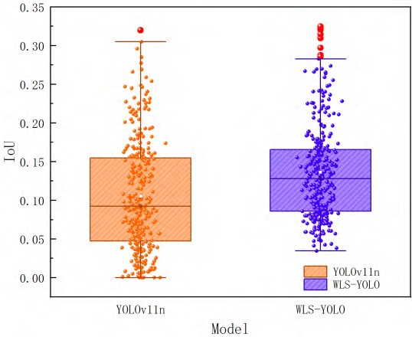

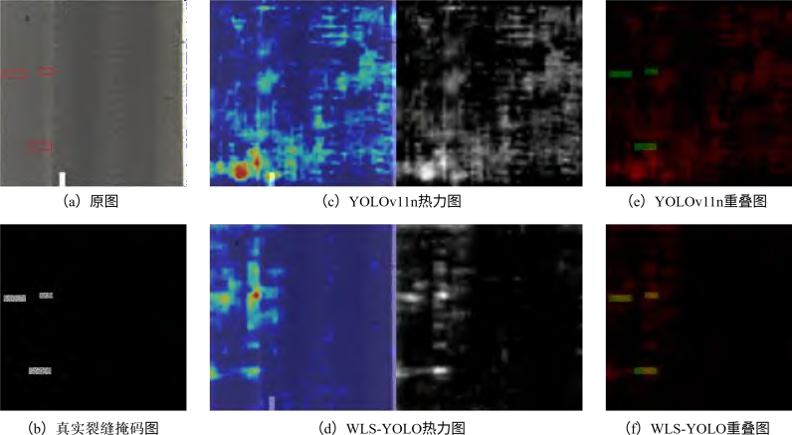图 15 不同模型的IoU 分布对比
Fig.15 IoU Distribution Comparison Across Models

  - 泛化性实验

图 16 热力图与真实裂缝掩码对比图
Fig.16 Comparison of Heatmaps and Ground Truth Crack Masks

为了进一步验证 WLS-YOLO 的推广性，本文采用了 RDD2022 数据集中来自捷克（2829 张）、印度（7706 张）和日本（10506 张）三个国家的路面裂缝数据进行泛化性实验，并将数据集中的图像按 9：1 的比例划分为训练集和验证集。数据集涵盖纵向裂缝(D00)、横向裂缝(D10)、网状裂缝(D20)和坑洞(D40)四种缺陷， 实验环境和训练参数与 2.1 节保持一致，实验结果如表 13 所示。
由表可知，WLS-YOLO 在不同国家数据集测试中展现出卓越的泛化性能。具体而言，在捷克、印度和日本三个国家的路面裂缝数据集上，WLS-YOLO 相较于基准 YOLOv11n 分别实现了 4.7%、1.8%和 0.6%的mAP@0.5 提升。此外，在 Precision、Recall 及 mAP@0.5:0.95 等关键评价指标上亦呈现出系统性提升，充分验证了 WLS-YOLO 在不同地域道路特征下对路面裂缝检测的鲁棒性和泛化性。
表 13 不同国家路面裂缝数据集实验结果对比
Tab.13 Comparative Experimental Results on Road Crack Datasets from Different Countries

mAP@ |  |  |  |  | mAP@
Country Model P(%) R(%)
 |  |  |  | 0.5(%) | 0.5:0.95(%)
Czech | YOLOv11n  WLS-YOLO | 32.5  39.3 | 31.4  35.1 | 26.5  31.2 | 10.4  11.4
India | YOLOv11n  WLS-YOLO | 41.0  36.7 | 31.2  36.5 | 34.0  35.8 | 13.9  15.0
Japan | YOLOv11n  WLS-YOLO | 56.3  56.9 | 51.3  52.8 | 52.8  53.4 | 24.1  24.4
  - 边缘设备部署验证
为评估轻量化模型在真实场景下的有效性，本文在 Jetson Nano B01 4GB 嵌入式平台（ARM Cortex-A57 CPU，128-core Maxwell GPU，0.5TFLOPS 算力）上进行了部署测试。同时，在 RDD2022 数据集和批次为1 下进行了实验，实验结果如表 14 所示。由表可知，WLS-YOLO 的推理速度达到 5.61 帧/s，相比于 YOLOv11n的 5.03 帧/s 提升了 11.5%，其次 WLS-YOLO 的模型体积由 5.24MB 压缩至 4.26MB，减小了 18.7%。
表 14 模型在不同设备和批次下的推理速度对比
Tab.14 Comparison of Inference Speed of Models on Different Devices and Batch Sizes

模型 Jetson
RTX 3090（帧/s） Size

Nano
1 4 8 16 32
/MB

YOLOv11n | 5.03 | 68.0 | 156.2 | 212.8 196.1 | 175.4 | 5.24
WLS-YOLO | 5.61 | 60.2 | 149.3 | 208.3 192.3 | 169.5 | 4.26
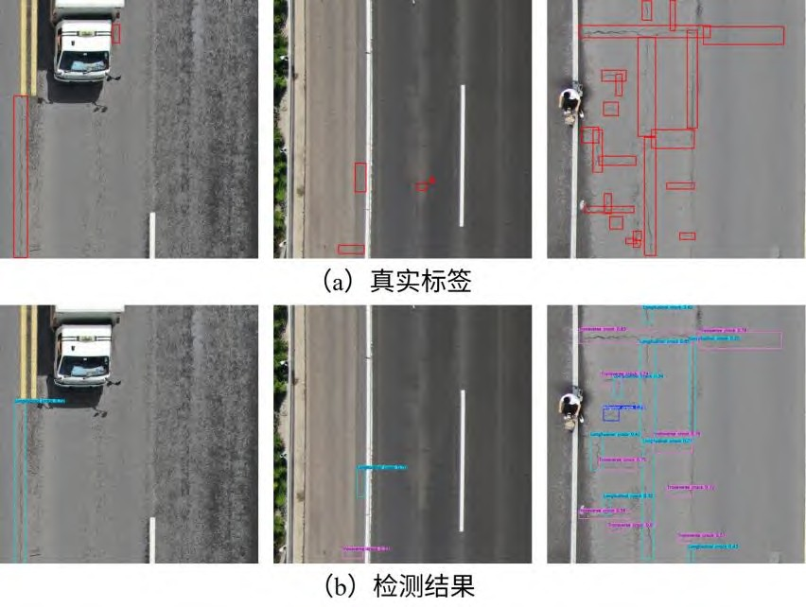值得分析的是，WLS-YOLO 在 Jetson Nano 上表现出的速度提升与在 RTX 3090 上的下降形成了对比， 这一现象源于两类硬件平台不同的性能瓶颈：边缘设备主要受限于内存带宽，轻量化设计通过减少计算量与参数量精准优化了该瓶颈。而服务器 GPU 的性能则更依赖于对标准计算操作的高效优化。在服务器 GPU 上，WLS-YOLO 所采用的部分操作（如深度可分离卷积）无法完全调用其高度优化的计算内核，导致其理论计算优势未能完全转化为实际的速度提升。此外，本文在 RTX 3090 上进行了不同批次下的速度测试，测试结果如表 14 所示，可见随着批次大小的增加，WLS-YOLO 与 YOLOv11n 在 RTX 3090 上的速度差距逐渐缩小，且在批次大小为 8 时速度达到峰值，表明该点达到了 GPU 计算并行度与显存带宽之间的最佳平衡。综上所述，本文的轻量化设计成功优化了模型在边缘设备上的计算与内存访问效率，实现了有效的速度提升。同时，在 RTX 3090 设备上进行大批次处理任务时也能保持接近原始模型的速度表现，体现了良好的效率优势。

讨 论
尽管 WLS-YOLO 在多个数据集上展现出了优越的性能，但在密集裂缝场景下仍存在因遮挡和粘连导致的漏检问题，同时对于像素级超小裂缝的检测能力也显不足，如图 17 所示。分析其可能的原因如下：密集裂缝间的相互遮挡会使目标的有效特征提取变得困难，导致模型难以区分和定位每一个独立个体。而对于超小目标，其有限的像素信息在网络的前向传播过程中极易丢失，使得深层特征图难以保留其关键细节。为解决上述问题，在后续工作中，将引入注意力机制并结合多尺度特征优化方法，以提升模型对复杂遮挡场景的分辨能力。同时探索超分辨率重建与小目标敏感的特征金字塔网络技术，以增强对超细裂缝的特征表达与检测性能。

结 语
图 17 检测失败的一些实例
Fig.17 Some Instances of Detection Failure

本文提出了一种基于 YOLOv11 改进的轻量化新型路面裂缝缺陷检测模型 WLS-YOLO。该模型针对原始架构中的下采样模块、特征融合模块和检测头进行了改进优化，显著提升了路面裂缝检测的精度和计算效率。首先，引入轻量小波池化 Waveletpool 替换原始模型中的 CBS 下采样层，通过离散小波变换和频率分离机制，实现图像低频信息与高频信息的有效分离与保留，使模型对于细节纹理和边缘特征的捕捉能力显著增强。其次，设计了轻量混合聚合模块 LGAM，通过将 1×1 旁路卷积、DSConv 以及 SG-C2f 三种典型的卷积变体协同融合，使模型能够同时捕捉裂缝的几何形状、局部细节和全局上下文信息，以增强模型对多尺度特征的提取能力，实现检测性能的显著提升。最后，提出共享分支高效检测头 SB-EfficientHead，采用单分支特征处理架构有效降低网络的冗余计算，并通过保持定位预测与类别分类的解耦设计，使模型在提升计算效率的同时，仍能维持优异的检测性能。实验结果表明，该模型的参数量和计算量分别达到了 2.08M 和 4.4G，相较于原始模型 YOLOv11n 分别降低了 19.4%和 30.2%，在 RDD2022 数据集中，mAP@0.5 和mAP@0.5:0.95 相较于原始模型分别提升了 2.2%和 0.5%，在 UAV-PDD2023 数据集中，mAP@0.5 和mAP@0.5:0.95 相较于原始模型分别提升了 3.5%和 6%，同时相较于目前主流目标检测模型，WLS-YOLO 在两数据集中表现出了更优异的检测精度和计算效率。
综合实验结果表明，WLS-YOLO 在路面裂缝缺陷检测任务中具有很强的竞争力，能够实现检测精度和计算效率的有效平衡，并具有出色的泛化性能。其轻量高效的特点使得模型能够灵活部署于车载系统、无人巡检车及无人机等移动平台，为实现大规模路网普查、封闭区域精细巡检及宏观路况评估提供了可行的技术路径。在后续研究中，本文将同步推进算法与硬件协同优化：一方面通过引入注意力机制与多尺度特征融合提升对密集遮挡和超小裂缝的检测能力，另一方面开发硬件自适应推理框架，使优化后的模型能同时在边缘设备上保持高效、在服务器 GPU 上实现加速，最终构建覆盖多场景、多硬件的完整路面裂缝检测解决方案。

参考文献：
References：
- 《中国公路学报》编辑部.中国桥梁工程学术研究综述·2024[J].中国公路学报, 2024, 37(12):1-160.
Editorial Department of China Journal of Highway and Transport. Review on China’s bridge engineering research: 2024[J]. China Journal of Highway and Transport, 2024, 37(12): 1-160.
- YU J M, JIANG J Q, FICHERA S, et al. Road surface defect detection—from image-based to non-image-based: a survey[J]. IEEE Transactions on Intelligent Transportation Systems, 2024, 25(9): 10581-10603.
- WANG S C, TANG W S. Pavement crack segmentation algorithm based on local optimal threshold of cracks density distribution[C] //Advanced Intelligent Computing. Berlin, Heidelberg: Springer, 2011: 298-302.
- 陈奕州.基于边缘引导网络的路面裂缝智能检测方法研究[D].重庆：重庆交通大学,2023.
CHEN Yi-zhou. Research on intelligent detection method of pavement cracks based on edge guided network[D].
Chongqing: Chongqing Jiaotong University, 2023.
- AI Y H, XU K. Surface detection of continuous casting slabs based on curvelet transform and kernel locality preserving projections[J]. Journal of Iron and Steel Research International, 2013, 20(5): 80-86.
- SUN Z, ZHU L X, QIN S, et al. Road surface defect detection algorithm based on YOLOv8[J]. Electronics, 2024, 13(12): 2413.
- REDMON J, DIVVALA S, GIRSHICK R, et al. You only look once: Unified, real-time object detection[C]
//2016 IEEE Conference on Computer Vision and Pattern Recognition (CVPR). June 27-30, 2016, Las Vegas, NV, USA. IEEE, 2016: 779-788.

- HU H W, LI Z R, HE Z Y, et al. Road surface crack detection method based on improved YOLOv5 and vehicle-mounted images[J]. Measurement, 2024, 229: 114443.
- WU H Y, KONG L Y, LIU D H. Crack detection on road surfaces based on improved YOLOv8[J]. IEEE Access, 2024,12: 190850-190864.
- LIU T Q, GU M M, SUN S H. RIEC-YOLO: an improved road defect detection model based on YOLOv8[J]. Signal, Image and Video Processing, 2025, 19(4): 285.
- 王雪秋,高焕兵,郏泽萌.改进 YOLOv8 的道路缺陷检测算法[J].计算机工程与应用,2024, 60(17):179-190. WANG Xue-qiu, GAO Huan-bing, JIA Ze-meng. Improved road defect detection algorithm based on
YOLOv8[J]. Computer Engineering and Applications, 2024, 60(17): 179-190.
- 周建新,张媛,贾梓涵,等.改进 YOLOv8 的路面缺陷检测算法[J].电子测量技术,2024, 47(19):146-154.
ZHOU Jian-xin, ZHANG Yuan, JIA Zi-han, et al. The pavement defect detection algorithm of YOLOv8 was improved[J]. Electronic Measurement Technology, 2024, 47(19): 146-154.
- 蒋仕新,邹小雪,杨建喜,等.复杂背景下基于改进 YOLO v8s 的混凝土桥梁裂缝检测方法[J].交通运输工程学报,2024,24(06):135-147.
JIANG Shi-xin, ZOU Xiao-xue, YANG Jian-xi, et al. Concrete bridge crack detection method based on improved YOLO v8s in complex backgrounds[J]. Journal of Traffic and Transportation Engineering, 2024, 24(06): 135-147.
- KHANAM R, HUSSAIN M. YOLOv11: an overview of the key architectural enhancements[EB/OL]. 2024: arXiv: 2410.17725. https://arxiv.org/abs/2410.17725.
- NING J, SPRATLING M. The importance of anti-aliasing in tiny object detection[C]//Asian Conference on Machine Learning. 2024: 975–990.
- WILLIAMS T, LI R. Wavelet pooling for convolutional neural networks[C]//International Conference on Learning Representations. 2018.
- FENG Y F, HUANG J G, DU S Y, et al. Hyper-YOLO: when visual object detection meets hypergraph computation[J]. IEEE Transactions on Pattern Analysis and Machine Intelligence, 2025, 47(4): 2388-2401.
- CHOLLET F. Xception: deep learning with depthwise separable convolutions[C]// 2017 IEEE Conference on Computer Vision and Pattern Recognition (CVPR). July 21-26, 2017, Honolulu, HI, USA. IEEE, 2017: 1800-1807.
- HAN K, WANG Y H, TIAN Q, et al. GhostNet: more features from cheap operations[C]//2020 IEEE/CVF Conference on Computer Vision and Pattern Recognition (CVPR). June 13-19, 2020, Seattle, WA, USA. IEEE, 2020: 1577-1586.
- ARYA D, MAEDA H, GHOSH S K, et al. RDD2022: a multi-national image dataset for automatic road damage detection[J]. Geoscience Data Journal, 2024, 11(4): 846-862.
- YAN H H, ZHANG J F. UAV-PDD2023: a benchmark dataset for pavement distress detection based on UAV images[J]. Data in Brief, 2023, 51: 109692.
- CHEN C X. FF-YOLO: fashion fabric detection algorithm based on YOLOv8[J]. IEEE Access, 2025, 13: 2298-2312.
- ZHANG Q Y, MIAO S G, FAN S, et al. DEL_YOLO: a lightweight coal-gangue detection model for limited equipment[J]. Symmetry, 2025, 17(5): 745.
- FU Z B, LING J R, YUAN X P, et al. Yolov8n-FADS: A study for enhancing miners’ helmet detection accuracy in complex underground environments[J]. Sensors, 2024, 24(12): 3767.
- HUANG Y J, OUYANG H M, MIAO X D. LSOD-YOLOv8: enhancing YOLOv8n with new detection head

and lightweight module for efficient cigarette detection[J]. Applied Sciences, 2025, 15(7): 3961.
- CAO Q, CHEN H, WANG S, et al. LH-YOLO: a lightweight and high-precision SAR ship detection model based on the improved YOLOv8n[J]. Remote Sensing, 2024, 16(22): 4340.
- LI C Y, LI L L, JIANG H L, et al. YOLOv6: a single-stage object detection framework for industrial applications[EB/OL]. 2022: arXiv: 2209.02976. https://arxiv.org/abs/2209.02976.
- WANG C Y, BOCHKOVSKIY A, LIAO H M. YOLOv7: trainable bag-of-freebies sets new state-of-the-art for real-time object detectors[C]//2023 IEEE/CVF Conference on Computer Vision and Pattern Recognition (CVPR). June 17-24, 2023, Vancouver, BC, Canada. IEEE, 2023: 7464-7475.
- WANG C Y, YEH I H, MARK LIAO H Y. YOLOv9: learning what you want to learn using programmable gradient information[C]//Computer Vision – ECCV 2024. Cham: Springer, 2025: 1-21.
- CHEN H, CHEN K, DING G G, et al. YOLOv10: real-time end-to-end object detection[C]//Advances in Neural Information Processing Systems 37. December 10-15, 2024. Vancouver, BC, Canada. Neural Information Processing Systems Foundation, Inc. (NeurIPS), 2024: 107984-108011.
- TIAN Y J, YE Q X, DOERMANN D. YOLOv12: attention-centric real-time object detectors[EB/OL]. 2025: arXiv: 2502.12524. https://arxiv.org/abs/2502.12524.
- SELVARAJU R R, COGSWELL M, DAS A, et al. Grad-CAM: visual explanations from deep networks via gradient-based localization[C]//2017 IEEE International Conference on Computer Vision (ICCV). October 22-29, 2017, Venice, Italy. IEEE, 2017: 618-626.

